Демонстрационные материалы к публичным слушаниям по вопросу предоставления разрешения на отклонение от предельных параметров реконструкции объекта капитального строительства с кадастровым номером 67:01:0010202:16, расположенного на земельном участке с кадастровым номером 67:01:0010202:25 по адресу: Смоленская область, Велижский муниципальный округ, г. Велиж, ул. Розы Люксембург, д. 8

на земельном участке с кадастровым номером 67:01:0010202:25, площадью 187 кв.м., расположенном по адресу: Смоленская область, Велижский муниципальный округ, г. Велиж, ул. Розы Люксембург, д. 8.
Карта функциональных зон: утверждена Решением Совета депутатов Велижского городского поселения от 26.08.2009 № 35.
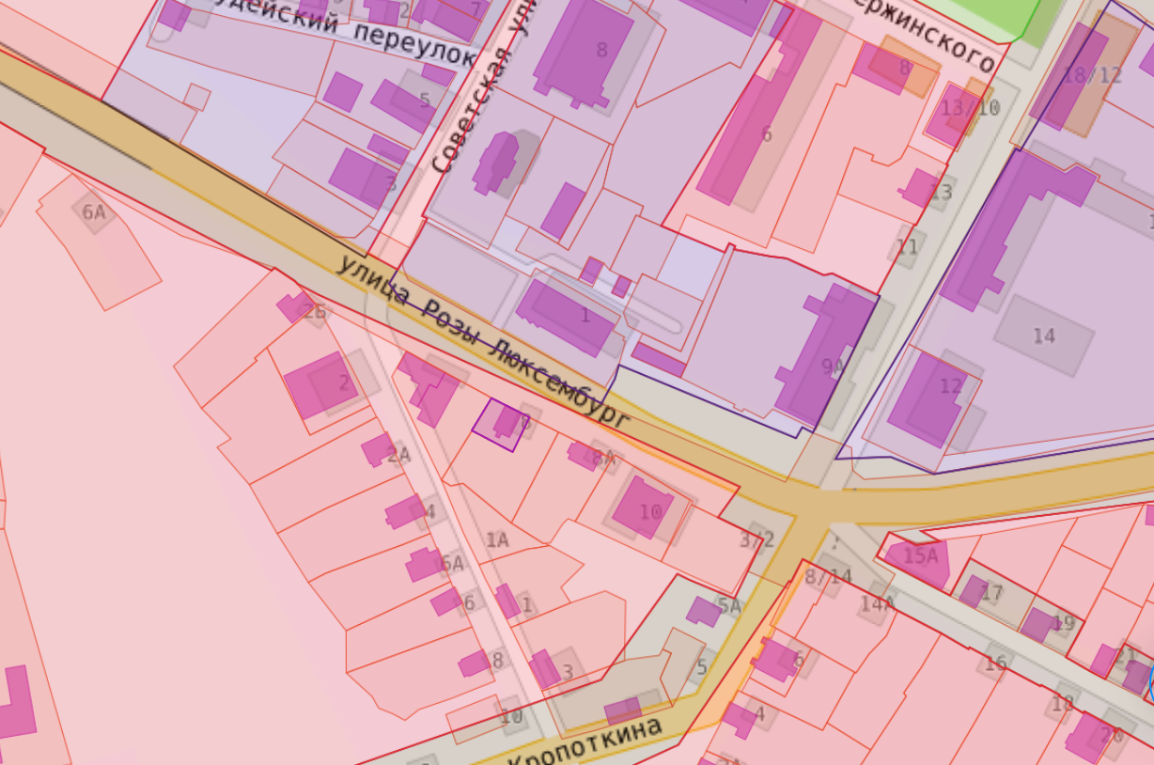

Правила землепользования и застройки Велижского городского поселения утверждены Решением Совета депутатов Велижского городского поселения от 26.08.2009 № 35.
Карта градостроительного зонирования утверждена Решением Совета депутатов Велижского городского поселения от 26.08.2009 № 35.
Существующее положение, описание границ: Земельный участок с кадастровым номером 67:01:0010202:25, площадью 187 кв.м., территориальная зона Ж.1 – «зона застройки индивидуальными жилыми домами», вид разрешенного использования - магазины, категория земель – земли населенных пунктов.
Рассматриваемый земельный участок граничит:
• с востока с земельным участком по ул. Розы Люксембург, д. 8 с кадастровым номером 67:01:0010202:24;
• с севера дорога регионального значения СОГБУ «Смоленскавтодор»
• с запада – земельный участок по ул. Комсомольская, д. 1А/6 с кадастровым номером 67:01:0010202:14
• с юга – земельным участком по ул. Розы Люксембург, д. 8 с кадастровым номером 67:01:0010202:24
Заключение о соблюдении требований технических регламентов при размещении планируемого к реконструкции объекта капитального строительства в целях предоставления разрешения на отклонение от предельных параметров разрешенного строительства
Разработчик: Д.В. Шамков
Объект: нежилое здание, расположенное на земельном участке с кадастровым номером 67:01:0010202:25, по адресу: Смоленская область, Велижский район, г. Велиж, ул. Розы Люксембург, д. 8.
  - Введение. Целью данного заключения является получение муниципальной услуги «Предоставление разрешения на отклонение от предельных параметров разрешенного строительства, реконструкции объектов капитального строительства на территории муниципального образования «Велижский муниципальный округ» Смоленской области.
Отклонение от предельных параметров разрешенного строительства, реконструкции осуществляется в части: - минимальных отступов от границы смежного земельного участка в целях определения мест допустимого размещения зданий, строений и сооружений, за пределами которых запрещено строительства зданий, строений, сооружений.
В соответствии с Правилами землепользования и застройки Велижского городского поселения, утвержденными Решением Совета депутатов Велижского городского поселения от 26.08.2009 № 35, земельный участок с кадастровым номером 67:01:0010202:25, площадью 187 кв.м., находящийся по адресу: Смоленская область, Велижский муниципальный округ, г. Велиж, ул. Розы Люксембург, д. 8, расположен в территориальной̆ зоне Ж.1 «зона застройки индивидуальными жилыми домами», градостроительным регламентом которой установлены следующие параметры: - минимальный размер земельного участка – 100 кв.м; - максимальный размер земельного участка – 5 000 кв.м; - минимальные отступы от красных линий основных и вспомогательных строений - 5 м (общественные здания, расположенные на земельных участках, примыкающих к красным линиям улиц, допускается располагать без отступа от красной линии.); - минимальные отступы от границ земельного участка – 3 метра.
Существующее положение. Рассматриваемый земельный участок с кадастровым номером 67:01:0010202:25 имеет категорию земель «Земли населённых пунктов», вид разрешенного использования – «магазины». Площадь земельного участка составляет 187 кв.м. На части рассматриваемого земельного участка планируется реконструкция существующего объекта капитального строительства (нежилое здание) с кадастровым номером 67:01:0010202:16. На рассматриваемой территории отсутствуют памятники истории и культуры, включенные в единый государственный реестр объектов культурного наследия. Пешеходный доступ к зданию возможен с северной стороны земельного участка по ул. Розы Люксембург, д. 8. Подъезд автотранспорта к участку предусмотрен с стороны проезжей части ул. Розы Люксембург. Имеется возможность подъезда к зданию спецтехники по твердому покрытию. Планируемое к реконструкции нежилое здание подключено к инженерным сетям (коммуникациям), проходящим по ул. Розы Люксембург:
-электроснабжение от существующей опоры ВЛ;
-нежилое здание подключено к городской системе водоснабжения;
- канализация индивидуальный септик-накопитель на прилегающей территории;
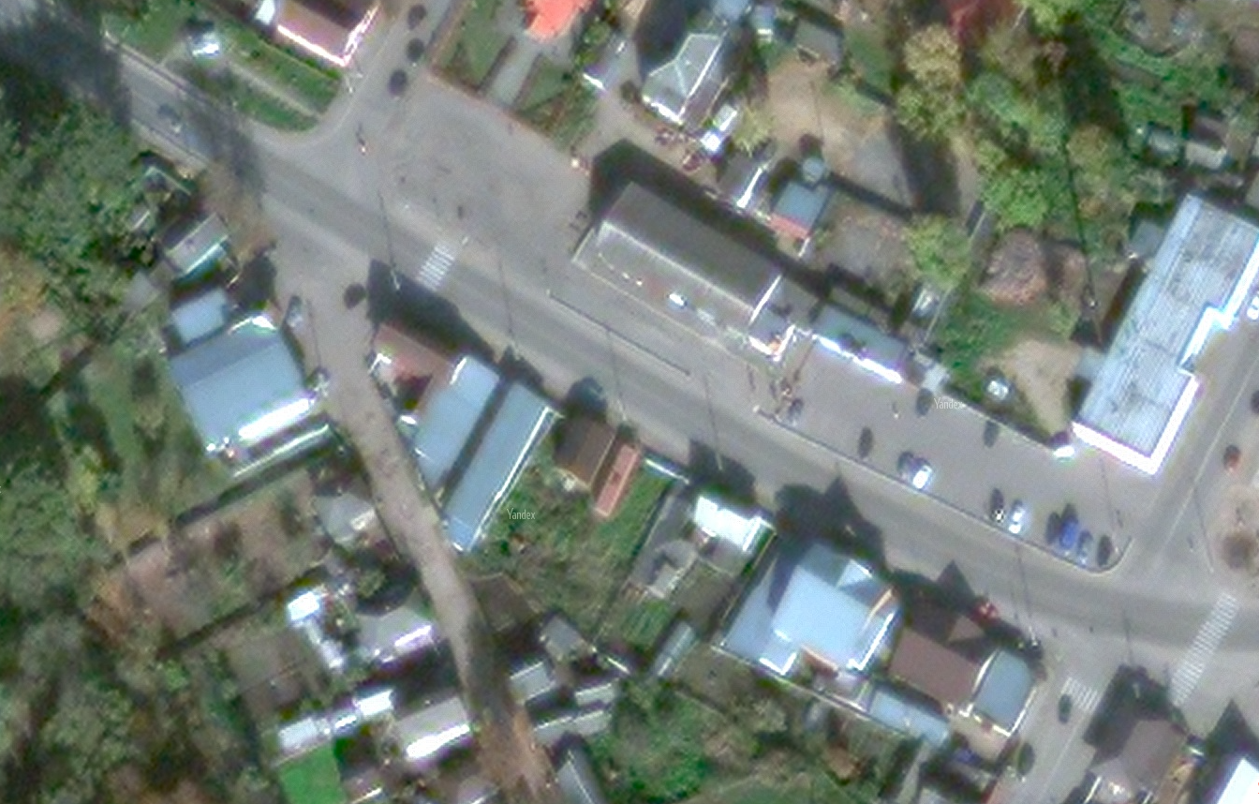
Космоснимок рассматриваемой территории
1.3. Основание для обращения за разрешением на отклонение от предельных параметров реконструкции объекта капитального строительства с кадастровым номером 67:01:0010202:16, расположенного на земельном участке с кадастровым номером 67:01:0010202:25 по адресу: Смоленская область, Велижский муниципальный округ, г. Велиж, ул. Розы Люксембург, д. 8. Ориентировочные линейные размеры земельного участка 12,5х15 метров. Участок имеет правильную форму. Размеры земельного участка не позволяют разместить на нем планируемый к реконструкции объект капитального строительства (нежилое здание) без уменьшения минимальных отступов от границ земельного участка в целях определения мест допустимого размещения здания. Требуется уменьшение минимальных отступов по западной стороне земельного участка (точки 1) с 3 до 1,3 метра.
1.4. Проектные решения. Планируемый к реконструкции ОКС (нежилое здание) представляет собой здание площадью 42.2 кв.м. Реконструкция нежилого здания путем пристройки к существующему ОКС нежилой части планируемой общей площадью 26.5 кв.м. с учетом отклонения от предельных параметров разрешенного строительства позволит более эффективное использование площади земельного участка в условиях сложившейся застройки. Принятие решения об отклонении будет осуществлено с учетом прав и согласия собственника смежного земельного участка (Ильинского А.Г.), в сторону которого осуществляется отклонение, а также соблюдения противопожарных требований Федерального закона от 22.07.2008 №123-ФЗ «Технический регламент о требованиях пожарной безопасности» и Свода Правил 2.13130.2012 г.
Технико-экономические показатели:
1.5. Анализ оценки влияния запрашиваемых отклонений на формирование композиционно-средовых характеристик местной среды. Реконструкция нежилого здания в г. Велиж на земельном участке, расположенном по ул. Розы Люксембург, д. 8, не повлияет негативно на облик ул. Розы Люксембург, т. к. фасады будут выполнены из современных материалов.
1.6. Выводы 1. Основанием для обращения за разрешением на отклонение от предельных параметров разрешённого строительства, реконструкции объектов капитального строительства в случае рассматриваемого объекта, является небольшая площадь земельного участка.
Наименование | Ед.изм. | Количество
Площадь застройки участка | Кв.м. | 26,5
Площадь благоустройства участка | Кв.м. | 187
Общая площадь нежилого здания (с учетом реконструкции) | Кв.м. | 68,7
Этажность |  | 1
Высотность |  | 4,8

2. Объект капитального строительства, который планируется реконструировать на земельном участке с кадастровым 67:01:0010202:25, не будет предоставлять опасность для жизни и здоровья человека, а также для окружающей среды. Все требования технических регламентов при реализации проектных предложений соблюдаются.
3. Уменьшение минимальных отступов по западной стороне земельного участка (точки 1) с 3 до 1,3 метра - возможно.
ПРОЕКТ РЕШЕНИЯ «О предоставлении разрешения на отклонение от предельных параметров реконструкции объекта капитального строительства с кадастровым номером 67:01:0010202:16, расположенного на земельном участке с кадастровым номером 67:01:0010202:25 по адресу: Смоленская область, Велижский муниципальный округ, г. Велиж, ул. Розы Люксембург, д. 8»
На основании статьи 40 Градостроительного кодекса РФ, Федерального закона Российской Федерации от 06.10.2003 № 131-ФЗ «Об общих принципах организации местного самоуправления в Российской Федерации», Устава муниципального образования «Велижский муниципальный округ» Смоленской области, с учетом заключения о результатах публичных слушаний от __.__.2025 № ___с рекомендациями Комиссии

ПОСТАНОВЛЯЮ:

1. Предоставить Шамкову Д.В. разрешение на отклонение от предельных параметров реконструкции объекта капитального строительства с кадастровым номером 67:01:0010202:16, расположенного на земельном участке с кадастровым номером 67:01:0010202:25 по адресу: Смоленская область, Велижский район, г. Велиж, ул. Розы Люксембург, д. 8 площадью 187 кв. м., принадлежащем на праве собственности, расположенному в территориальной зоне Ж.1 зона застройки индивидуальными жилыми домами в части минимального отступа по западной стороне земельного участка (точки 1) с 3 до 1,3 метра.
2. Реконструкцию объекта капитального строительства на земельном участке, указанном в пункте 1 настоящего постановления, осуществлять в соответствии с требованиями технических регламентов, в том числе о требованиях пожарной безопасности.
3. Настоящее постановление вступает в силу после его подписания.
4. Отделу по информационным технологиям Администрации муниципального образования «Велижский муниципальный округ» Смоленской области опубликовать постановление в газете «Велижская новь» и разместить на официальном сайте муниципального образования «Велижский муниципальный округ» Смоленской области в информационно-телекоммуникационной сети «Интернет».

Глава муниципального образования
«Велижский муниципальный округ»
Смоленской области Г.А. Валикова

